Salut Nat, joueur cadre de l'équipe, peux-tu nous dire un mot sur le groupe U18, comment juges-tu la saison à deux mois de son terme ?
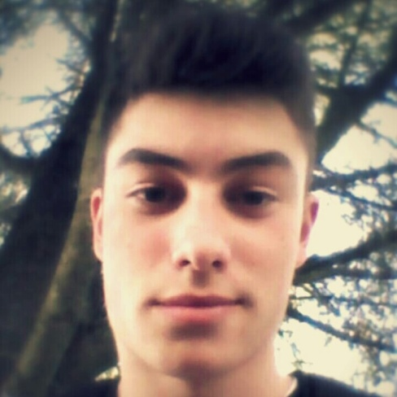
Il règne une très bonne ambiance dans le groupe, tout le monde s’entend bien et le niveau de tous les joueurs a augmenté.
A deux mois du terme de la saison, je pense qu'on a les qualités pour aller chercher quelque chose. Bien qu'un peu distancé en championnat, j'espère que nous serons qualifiés pour la coupe.
Participant aux matchs avec les seniors lorsque les U18 ne jouent pas, es-tu satisfait de ton intégration et de tes performances dans les différentes équipes seniors du club ?
Oui je suis très content de mon intégration. Sur mes premiers matchs, je suis globalement satisfait de mes performances avec les séniors même si quelque point reste à améliorer.
NB : Après la réalisation de l'interview, Nat a fait sa première apparition en première, 20 minutes aux Portugais de Niort pour une victoire 3-1.
On te sent bien mieux dans le jeu depuis maintenant une bonne saison, quel a été ce déclic qui t'a permis une si bonne progression ?
Je pense être plus concentré en match comme à l’entrainement. Le fait d’avoir un groupe U18 de niveau homogène me pousse à m’améliorer.
Souvent titulaire latéral droit, tu souhaitais plus évoluer milieu de terrain en début de saison, est ce toujours le cas ?
Non je n’ai plus envie d’évoluer milieu de terrain, ayant découvert que les latéraux peuvent amener offensivement, ce poste me convient parfaitement.
Légèrement obnubilé par le classement de buteurs... penses-tu pourvoir aller chercher Jules d'ici la fin de saison ? (7 pour Nat 10 pour Jules)
Et bien je l’espère même si je sais que cela va être très compliqué.
Enfin, tu devrais passer seniors la saison prochaine, quelle est ton ambition pour cette futur saison ?
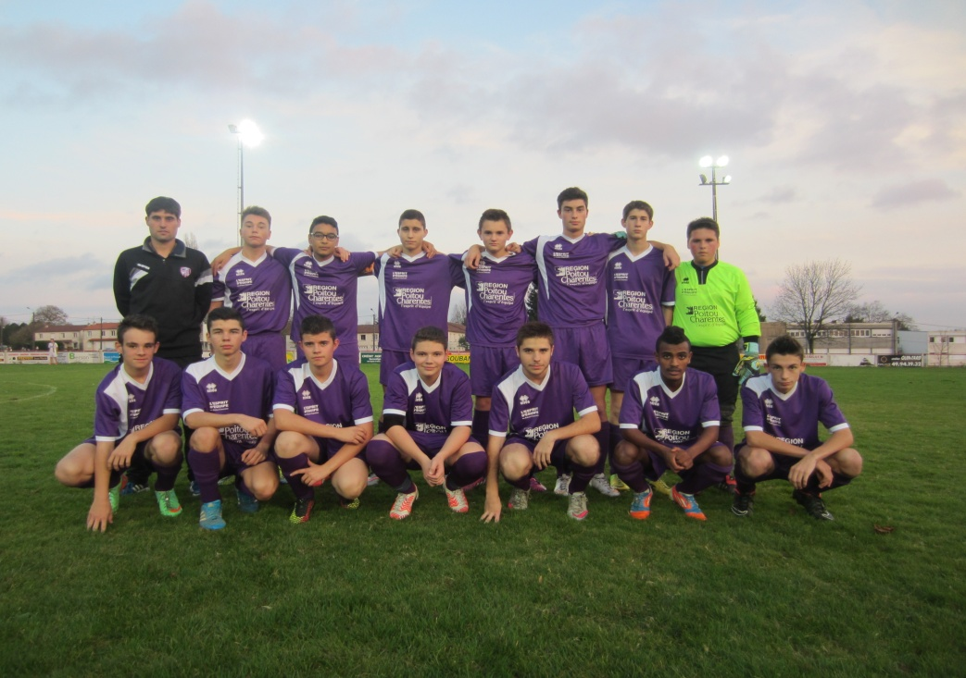
Ce serait évidement de jouer dans l’équipe première mais il faut que je m’améliore encore.

CARTE D'IDENTITE
Surnom : Nat
Age : 18 ans
Originaire de : Vernoux-en-Gatine
Profession : Etudiant
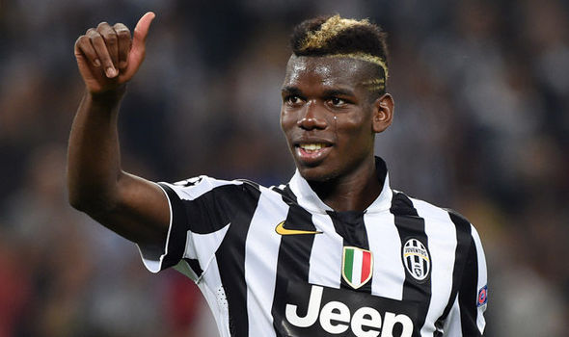
Clubs Fréquentés : Gati-Foot
Niveau atteint : U15 D1, U18 D2 et D3 en séniors
Tes qualités sur un terrain : Rapide et Physique
Tes défauts sur un terrain: Technique
Passions : Foot
Equipe préférée : Olympique Lyonnais
Joueur préféré : Paul Pogba
Meilleur joueur avec qui tu aies joué : Paul Bouchet
Meilleur souvenir de footballeur : La finale du challenge U18 la saison dernière.
Chanteur préféré : Charlie Puth et Nekfeu
Film préféré : Hunger Games
